2009年初三科学（电学部分）专题巩固试卷
1.电功率的单位是 ( )
A.瓦 B.焦 C.库 D.安
2.电功和电功率的单位分别是 ( )
A.安培和伏特 B.焦耳和瓦特 C.伏特和瓦特 D.瓦特和安培
3.额定电压相同的甲乙两灯，串联在电路上，甲灯比乙灯亮。下列正确的是 ( )
A.甲灯额定功率和实际功率大 B.乙灯额定功率和实际功率都大
C.甲灯额定功率小实际功率大 D.乙灯额定功率小，实际功率大
4小明同学家里的几盏灯都不亮了，检查保险丝没有熔断，用测电笔测室内各处电路时，氖管均发光。小明对故障做了4种判断，其中正确的是( )
A. 灯泡全部烧； B．室内线路某处短路； C．进户线零线开路； D．进户线火线开路
5、在右图所示的电路中，电源电压6V，闭合开关后两灯均不
发光，用电压表测量电路中a、b间电压为0，b、c间电压
L₂
L₁
a
b
c
S
为6V，则电路中的故障可能是（ ）
A．L₁短路且L₂断路 B．L₁和L₂均断路
C．L₁断路且L₂短路 D．L₁和L₂均短路
6、关于“6V 9W”灯泡L₁和“3V 9W”灯泡L₂，下列说法正确的是（ ）
A．L₁和L₂都正常发光时，它们消耗的电功率不同
B．将它们串联在9V的电源上，它们都能正常发光
C．将它们串联在6V的电源上，L₂消耗的电功率较大
D．将它们并联在3V的电源上，L₁消耗的电功率较小
7、小明利用电能表测量某一家用电器的电功率.当电路中只有这一个用电器连续工作时，测得在1h内，消耗的电能为1.2kW·h,那么这一个用电器是（ ）
A．电冰箱 B．普通白炽灯 C．彩色电视机 D．挂壁式空调机
8.一个小灯泡上标有“6V 3.6W”字样,给灯泡两端加上3伏电压,若不考虑温度影响（），
A.灯泡实际功率为1.8瓦 B.灯丝的电阻为0.6欧
C.灯丝上所加电压6伏 D.通过灯丝的电流为0.3安
9.在家庭电路中，通常用电能表来测量的物理量是 ( )
A.电功率 B.电功 C.电压 D.电流(强度)
10.有若干个在各自正常的电压下都能正常发光的灯泡，把它们并联在同一电路中，它们相等的物理量是 ( )
A.亮度 B.电流 C.电压 D.电功率 E.电阻
11.把标有“12伏 3瓦”和“12伏 4.5瓦”的两个灯泡并联后接到电压12伏电源上,若通过两个灯丝电量之和为2库仑,则电流所做的功为( )
A.2焦耳 B.7.5焦耳 C.15焦耳 D.24焦耳
12不同两电阻并联在同一电路上,相同时间内放出热量多的是( )
A.电压较大的 B.电流较大的 C.电阻较大的 D.无法判断
13.将一根电阻为60欧的电热丝接在电源上，通过它的电流为2安,如果通电1分钟产生的热量是( ) A.1.44×10⁴焦 B.7.2×10³焦 C.3.6×10³焦 D.1.2×10²焦
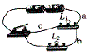
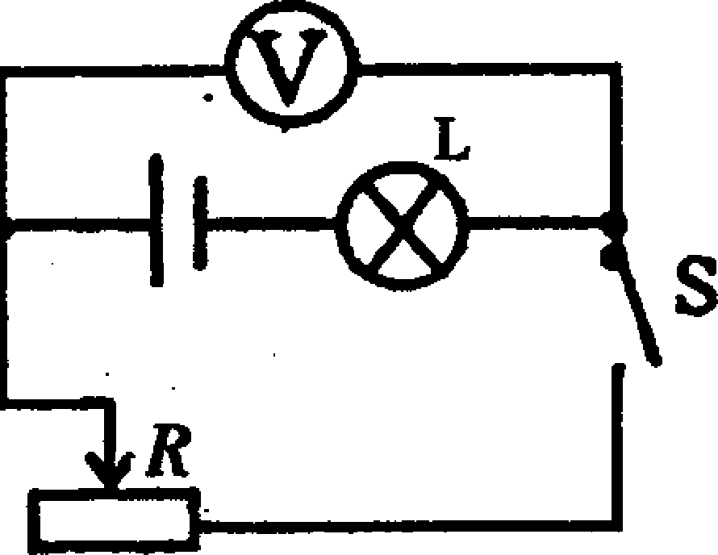
14．如图所示，电源电压恒定不变，当S闭合，滑动变阻器的滑片向右移动过程中，下列说法正确的是 ( )
A．灯泡变亮，电压表读数不变 B．灯泡变暗，电压表读数变小
C．灯泡变亮，电压表读数变大 D．灯泡变亮，电压表读数变小
15．如图，灯L₁的电阻为R₁，灯L₂的电阻为R₂，且R₁＞R₂。闭合开关，导线a、b、c中电流的大小是（ ）
A.a中的电流最大 B.b中的电流最大
C.c中的电流最大 D.一样大
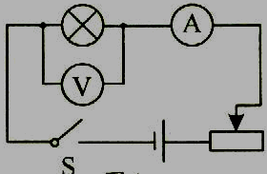
16．右图所示的电路中小灯泡正常发光．若将小灯泡和电流表的位置对换，则（ ）
A.小灯泡不会发光 B.小灯泡会被烧坏
C.电流表示数不变 D.电压表示数不变
17．学习电学知识后，物理兴趣小组对亮度可调的应急灯进行了探究，发现它的亮度调节开关相当于一个滑动变阻器，电路如图所示。闭合开关，用电压表和电流表对其进行测量，调节滑动变阻器使灯泡变亮的过程中，电压表和电流表的示数变化情况是（电源电压保持不变）（ ）
A．电流表A的示数变小 B．电压表V₁的示数变大
C．电压表V₁的示数变小 D．电压表V₂的示数不变
18．物理学研究中常常用到“控制变量法”、“等效法”、“类比法”等科学方法。在下列研究实例中，运用了控制变量法的是（ ）
A．研究电流的形成原因时，将电流与水流相比较从分析水流的形成人手来分析电流的形成
B．研究电流的大小时，根据电流产生的效应大小来判断电流的大小
C．研究多个电阻组成的电路时，求出电路的总电阻，用总电阻产生的效果来代替所有电阻产生的总效果
D．研究电流与电压的大小关系时，保持电阻大小不变，改变电阻两端的电压值，观察电流如何随电压变化而变化
19．两个额定功率都是60瓦特的灯泡，第一个灯泡的额定电压是220伏，第二个灯泡的额定电压是110伏，它们分别在额定电压下工作时 ( )
A．第一个灯泡较亮。 B．第二个灯泡较亮。
C．通过灯泡电流强度较大的亮。 D．两个灯泡一样亮。
20．有一盏“220V 25W”的电灯，在额定电压下正常工作，在1分钟内电流做的功是 ( )
A．13200焦耳。 B．5500焦耳。 C．1500焦耳 D．220焦耳。
21．R1、R2两电阻并联后接入电路，若R1＜R2，在相同时间内消耗的电能分别为W1和W2，则 ( )
A．W1＞W2。 B．W1＜W2。 C．W1=W2 D．无法判定。
22．两根阻值相同的电阻丝，分别串联和并联后接在同一电源上，烧开壶水所用的时间分别为t1和t2，比较它们大小时，有 ( )
A．t2＞t1。 B．t1＞t2。 C．t1=t2。 D．条件不够，无法判定。
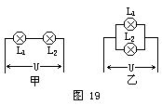
23如下图所示电路中，开关s能同时控制电灯和电铃的是（ ）
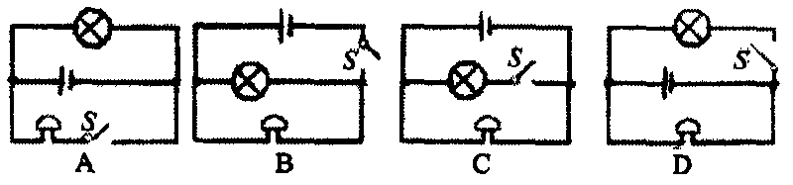

24．有两盏灯连接方式如右图所示，已知电压U相同并保持不变，两灯均可发光，在甲、乙两图中比较灯1的亮度是( )
A．甲图亮。 B．乙图亮。 C．同样亮。 D．无法判断。
25一个标有“220V100W”的电灯，正常工作40小时，消耗的电能是 ______千瓦时。
26.某电热器的电阻是220欧，通过它的电流是2安，在10秒钟内这个电热器放出的热量是
27.阻值是30欧的电阻丝接在24伏的电源上，则通过该电阻丝的电流强度是______安；在______分种内产生的热量为3456焦耳。
28.某电热器的电阻是220欧，通过它的电流是2安，在10秒钟内这个电热器放出的热量是
29.阻值是30欧的电阻丝接在24伏的电源上，则通过该电阻丝的电流强度是______安；在______分种内产生的热量为3456焦耳。
在你家中，同时工作的用电器越多，干路中的电流越________；小灯泡的灯丝烧断了，把断了的灯丝搭在一起接人电路，灯会变得比原来更______.
30、家庭电路电压在用电高峰时段有时会降低到198V，在此电压下，一盏“220V 100W”的灯泡工作时的实际功率将______________100W（选填“大于”或“小于”），灯泡的亮度会比正常发光时______________—些。
31、一只电能表上有“1500r/KW·h”字样.若在1分钟内电能表的转盘转过15转,则在1分钟内电流做功是_______焦,此时用电器的电功率是________瓦.
32、一只标有“36V40W”的灯泡，接入某电路时，测得通过灯泡的电流是1安，则此时它的电阻为 欧,实际功率是 .
33、利用图5（甲）所示的电路进行实验，当开关S闭合时，发现灯不亮，电流表无示数，电压表有示数，则故障可能是 ；排除故障后，再闭合开关S，得到电流表示数如图5（乙）所示，则读数为 A。
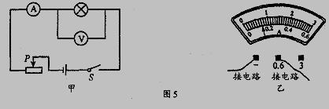

34、电炉丝和铜导线串联接在电路中，通电后，电炉丝热的发红而铜导线却不怎么热，这是因为电炉丝和铜导线中的 相等，但是电炉丝比铜导线的 大，消耗的电功率多的缘故.
用伏安法测定额定电压为3.8V小灯泡的额定功率。
⑴请在下面的方框中画出实验电路图。
⑵将图1中的滑动变阻器接入电路。要求：滑片P右移时灯变亮。
⑶小灯泡正常发光时，电流表的示数如图2所示，通过小灯泡的电流为 A；
⑷小灯泡的额定功率为__________W。
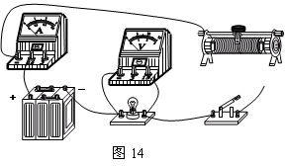
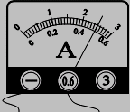
电路图

图1
图2

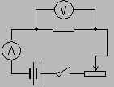
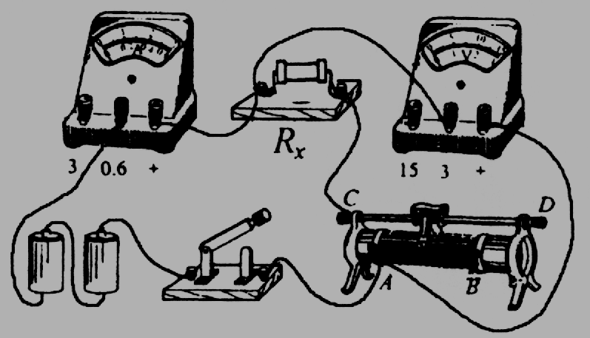
35．做测定电阻阻值的实验.
R_{X}

R

S

(1)小明根据图3所示的电路图，将图4中的实验器材连接成实验电路. 同小组的小亮在检查时认为，从实验目的来看，实验电路上有一根导线连接错了，建议小明改接. ①请你在接错的那根线上打“×”；②另画一根导线，使电路连接正确；③如果不改接这根导线，对实验的影响是：__________________
图5

0
1
10
3
V
15
2
5
0
+
3
15
0.6
0
0.2
2
A
3
0.4
1
0
+
0.6
3
图3

图4

（具体说明是什么影响）.
(2)小明将电路改接正确后，合上开关，调节变阻器的滑片到某位置时，电压表和电流表的指示如图5所示，则电压表的读数是 V，电流表的读数是 A，被测电阻R_{x}的阻值是 Ω.
(3)小明和小亮为他俩在全班首先获得测量结果而高兴，准备整理实验器材结束实验. 你认为他们的实验真的结束了吗？你会给他们提出什么建议呢？①写出你的建议：
________________________________________________________________________；
②你提出这个建议的目的是：________________________________________________。

按如图所示的电路对额定电压为3.8V的小灯泡进行实验时，测得5组实验数据，并记录在表中，同时记录了小灯泡亮度变化情况。

请你仔细分析实验数据和实验现象，回答以下问题：
实验次数 | 1 | 2 | 3 | 4 | 5
U/V | 3.0 | 3.5 | 3.8 | 4.0 | 4.5
I/A | 0.28 | 0.30 | 0.31 | 0.32 | 0.34
亮度 | 增加

（1）小灯泡的额定功率是 W；

（2）小灯泡亮度变化规律是 ；
（3）除了表格中列出的数据和现象外，你还能发现的问题是 。
36. 小明和小华合作测量额定电压为2.5V小灯泡的功率，已知灯丝电阻大于8Ω.现有下列器材：干电池三节，电流表（0 - 0.6A,0 - 3A）、电压表（0 – 3V,0 - 15V）、滑动变阻器（15Ω，1.5A）、开关各一个、导线若干.
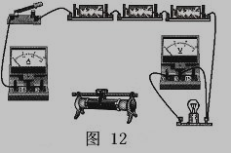
（1）欲使滑动变阻器滑片向右移动时，灯泡变亮.请你用笔画线信替导线将图12所示的电路连接完整.
实验次数 | 灯泡两端电压U/V | 通过灯丝电流I/A
1 | 2.2 | 0.26
2 | 2.5 | 0.28
3 | 3.0 | 0.30
（2）他们测得的三次数据如上表，则小灯泡的额定功率为 ______ W.
（3）小明分析表中数据后发现：当灯丝两端电压改变时，灯丝电阻也在改变.你认为引起灯丝电阻变化的原因是：_______________ ；有何生活经验或科技应用能支持你的观点（请举一例）________________________________________________ .
（4）实验过程中，由于不小心造成灯泡短路，则电路中可能出现的现象是（至少说出两点）：
_____________________________________________________________________ .
37、2005年福建省节能宣传周的主题是：科学用电，共建节能型社会。提倡居民夏季期间空调温度设定在26℃~28℃。为响应倡导，小明将家中的一台额定电压为220V，制冷额定功率为1000W的空调，温度设定从原来24℃改为28℃，仅此一项措施，家中的电能表平均每天少走2.5kW·h。求：（1）这台空调正常制冷时，工作电流是多少?（计算结果保留一位小数）
（2）这台空调一个月（按30天计算）可节约电能多少kW·h?
（3）若某边远山区的“希望小学”，每间教室仅有两盏“220V 40W”电灯，那么小明家中的这台空调一个月所节约的电能，可供这两盏电灯正常发光多少小时?

38电阻R₁=4欧和R₂=8欧串联在24伏特的电路里，两个电阻在10秒内,消耗的电能分别是多少？此时，R₁两端的电压是多少？
39．如图所示电路，电源电压恒定，电流表A₁的示数为3.0安，
A₂
A₁
V
R₃
R₁
R₂
第39题图
电流表A₂ 的示数为1.0安，电压表V的示数为4.0伏；当
三个电阻中，其中某一个电阻发生了故障，则电压V的示数
变为8伏，电流表A₁、A₂ 的示数相等且不为零。
求（1）哪一个电阻发生何种故障？
（2）发生故障后电阻R₃消耗的电功率为多少瓦？

40．如图，滑动变阻器的最大阻值为20Ω，有“4.8V 0.3A”的小灯泡和滑动变阻器串联后接入6V电路中，问：
(1)灯泡恰好正常发光时，滑动变阻器接入电路的阻值多大?
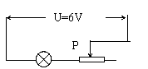
(2)电路消耗的总功率最小时，电路中的电流为多少安？此时灯泡消耗的功率多大？

41、一电水壶铭牌标有额定电压220V，额定功率1500W，电源频率为50HZ，容积5.5L，在标准大气压下，把20℃的水装满后通电烧开，〖水的比热容是4.2×10³J/（kg·℃），不计热量损失〗求：
（1）需要多少热量？（2）消耗多少电能？（3）在额定电压下通电多长时间？

42．如图19所示，R₁为20Ω的定值电阻，电源电压为6V保持不变，开关闭合后电流表示数为0.5A，通电时间3min，根据这些条件，求出与电阻R₂有关的四个电学物理量。
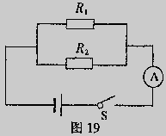

43、如图所示的电路中，线绕变阻器的最大阻值为20欧，电源电压恒定不变。则当开关S₁和S₂断开，S₃闭合时，电流表的读数为1.0安；当开关S₁断开，S₂和S₃闭合时，电流的读数为3.0安；当开关S₁闭合，S₂和S₃断开时，变阻器的滑片P从a端滑到中点c的过程中，电压表读数减少了4.0伏。求R₁和R₂的电阻值各为多大？
A
V
R₁
R₂
R₃
a
c
b
S₁
S₂
S₃

